20.03.20р.
ГР.О-3 предмет «Механізація»
Професійна кваліфікація: озеленювач 3-го розряду.
Тема уроку:Автомобільний підіймач АП-17.
КОНСПЕКТ
Запишіть конспект:

Автомобільний підіймач АП- 17 застосовуються для обрізування гілок і формування крон.

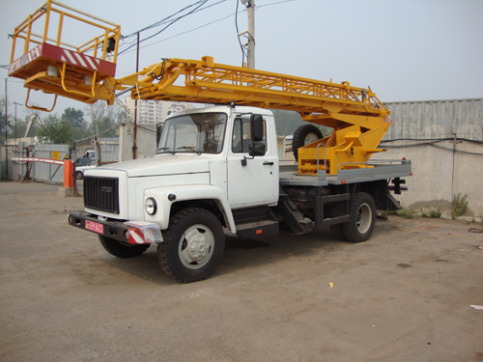
Вантажопідіймальний механізм телескопічної автовишки АП- 17 встановлюється: 1. На шасі автомобілів ГАЗ- 3307, 2. ГАЗ- 3309, 3. ЗИЛ- 433362. Люлька, яка кріпиться до стріли, може підніматися на висоту до 17 метрів. Загальна вантажопідйомність інструменту і людей не більше 250 кг

Робоча телескопічна стріла на чотири секції монтується на рухливу платформу. Її здатність обертатися навколо своєї осі створює додаткові робочі можливості. Допустима робоча напруга, використовувана на вишці, вага якої складає 8100 кг, в межах 1000 В. Люлька повністю надійно захищена і ізольована від струму, що дозволяє виконувати роботи у безпосередній близькості від електричних мереж з високою напругою

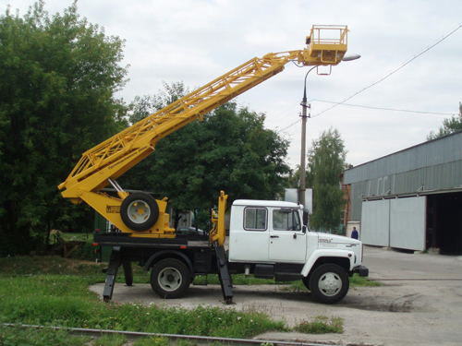

Домашнє завдання:
Знайдіть та продивіться в Інтернеті виконання обрізування гілок і формування крон автомобільним підіймачем АП- 17.

